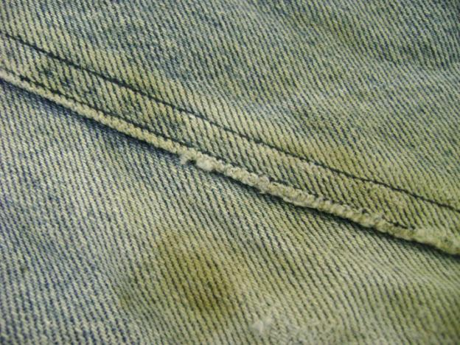
1.Пятно от травы.
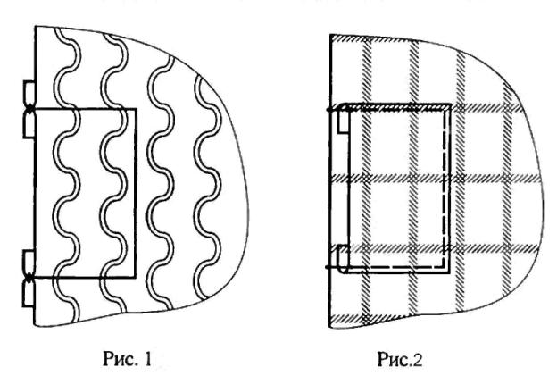

Втачная и накладная заплаты.
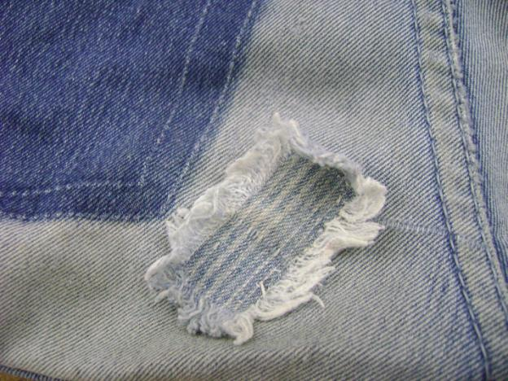
2.Накладная заплата.

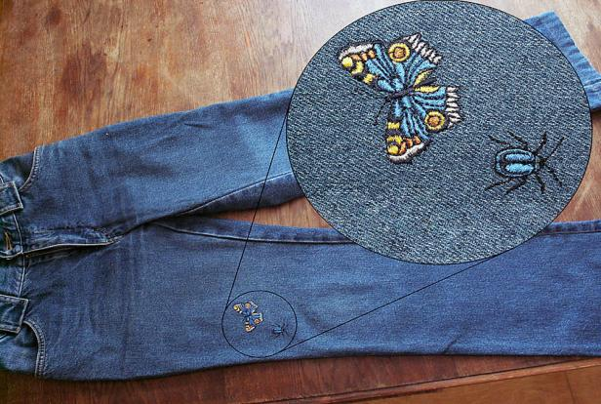
3.Вышивка на спецмашине.
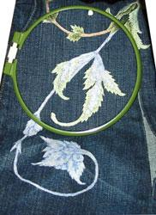
4.Вышивка руками.
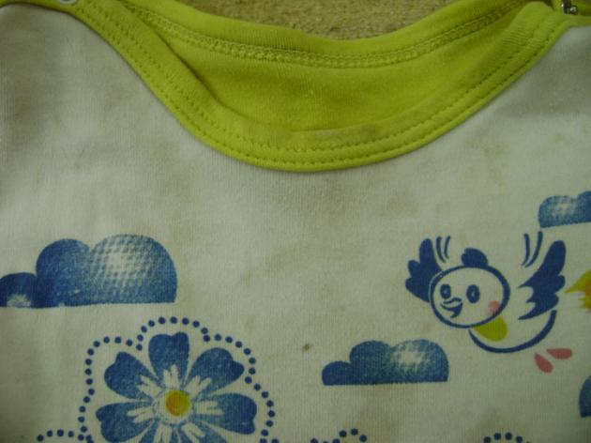
5.Пятна на футболке.
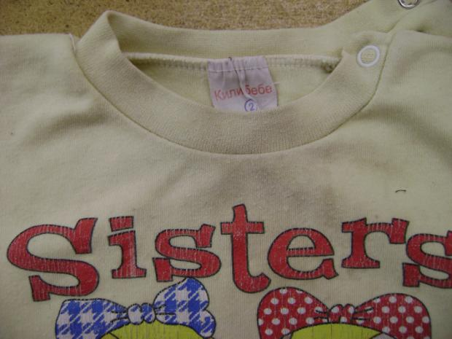
6.Пятна на футболке.
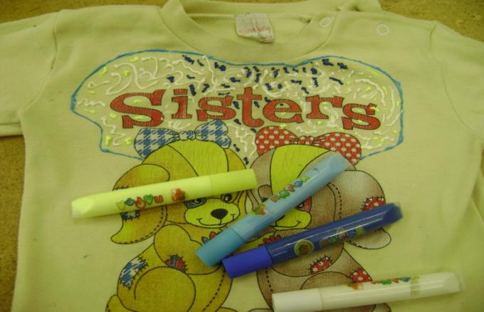
7.Устранение с помощью объёмных контуров.
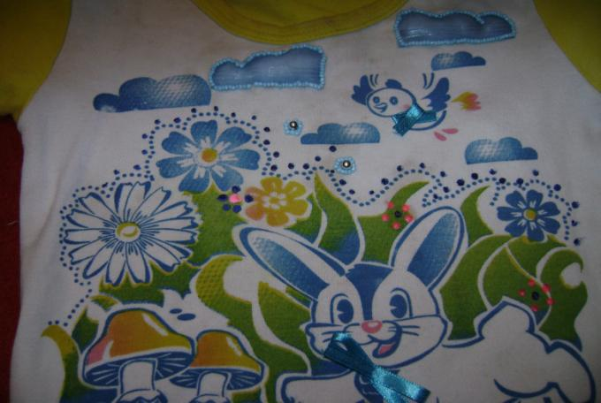
8.Нашить аппликации, пришить бисер и сделать контуром небольшие рисунки.
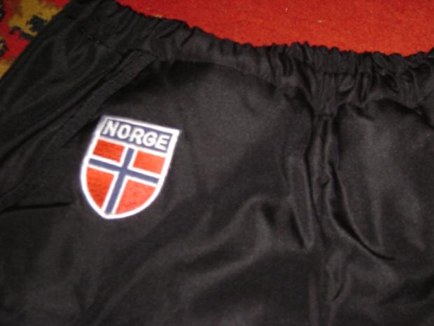
9.Прикленная термоаппликация.

